Лабораторная работа №8

Элементы криптографии. Шифрование (кодирование) различных исходных текстов одним ключом

Ильин Андрей Владимирович

Содержание

# 1 Цель работы

Освоить на практике применение режима однократного гаммирования на примере кодирования различных исходных текстов одним ключом.

# 2 Задачи

Необходимо разработать приложение, позволяющее шифровать и дешифровать тексты $P_{1}$ и $P_{2}$ в режиме однократного гаммирования.Приложение должно:

1. Определить вид шифротекстов $C_{1}$ и $C_{2}$ обоих текстов $P_{1}$ и $P_{2}$ при известном ключе.
2. Требуется не зная ключа и не стремясь его определить, прочитать текст $P_{2}$, при условии, что текста подчиняются шаблону.

# 3 Теоретическое введение

Гаммирование представляет собой наложение (снятие) на открытые (зашифрованные) данные последовательности элементов других данных, полученной с помощью некоторого криптографического алгоритма, для получения зашифрованных (открытых) данных. Иными словами, наложение гаммы — это сложение её элементов с элементами открытого (закрытого) текста по некоторому фиксированному модулю, значение которого представляет собой известную часть алгоритма шифрования. [1]

В соответствии с теорией криптоанализа, если в методе шифрования используется однократная вероятностная гамма (однократное гаммирование) той же длины, что и подлежащий сокрытию текст, то текст нельзя раскрыть. Даже при раскрытии части последовательности гаммы нельзя получить информацию о всём скрываемом тексте.

Наложение гаммы по сути представляет собой выполнение операции сложения по модулю 2 (XOR).

# 4 Выполнение лабораторной работы

1. Для выполнения лабораторной работы восопользуемся открытым ресурсов Google Colab. Создадим новый ноутбук - в нем будем выполнять лабораторную работу. Возьмем класс Gumming, написанный в предыдущей лабораторной работе. (рис. 1)

class Gumming:  
 def xor(self, hex_seq1, hex_seq2):  
 hex1 = hex_seq1.split()  
 hex2 = hex_seq2.split()  
 return ' '.join([self.__xor(hex1, hex2) for hex1, hex2 in zip(hex1, hex2)])  
  
 def to_hex(self, msg):  
 msg_hex = []  
 for char in msg:  
 char_cp1251 = char.encode('cp1251')  
 char_code = int.from_bytes(char_cp1251, 'little')  
 char_hex = hex(char_code)[-2:].upper()  
 msg_hex.append(char_hex)  
 return ' '.join(msg_hex)  
  
 def from_hex(self, msg_hex):  
 msg = ''  
 for char_hex in msg_hex.split():  
 char_code = int(char_hex, 16)  
 char_cp1251 = char_code.to_bytes(1, 'little')  
 char = char_cp1251.decode('cp1251')  
 msg += char  
 return msg  
  
 def __xor(self, sym1, sym2):  
 xor = lambda x, y: bytes(a^b for a, b in zip(x, y))  
 b_sym1 = bytes.fromhex(sym1)  
 b_sym2 = bytes.fromhex(sym2)  
 r_result = xor(b_sym1, b_sym2)  
 result = r_result.hex().upper()  
 return result  
  
gumming = Gumming()

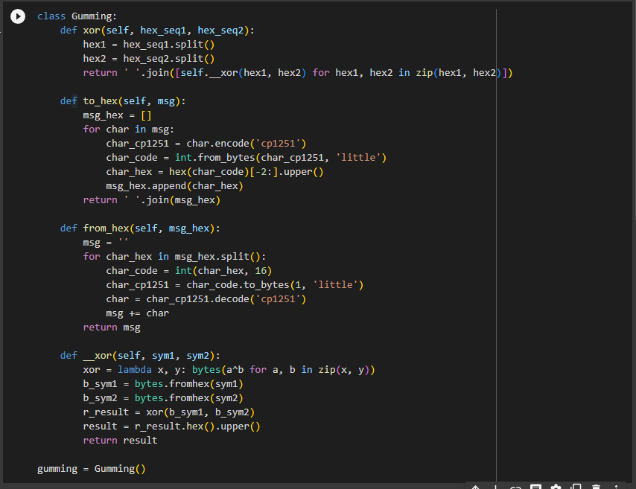

Figure 1: Класс Gumming

1. Напишем скрипт, которой будет шифровать и дешифровать тексты $P_{1}$ и $P_{2}$ в режиме однократного гаммирования. (рис. 2)

P1_raw = 'НаВашисходящийот1204'  
P2_raw = 'ВСеверныйфилиалБанка'  
P1 = gumming.to_hex(P1_raw)  
P2 = gumming.to_hex(P2_raw)  
K = '05 0C 17 7F 0E 4E 37 D2 94 10 09 2E 22 57 FF C8 0B B2 70 54'  
C1 = gumming.xor(P1, K)  
C2 = gumming.xor(P2, K)  
P1_res = gumming.xor(C1, K)  
P2_res = gumming.xor(C2, K)  
P1_fin = gumming.from_hex(P1_res)  
P2_fin = gumming.from_hex(P2_res)

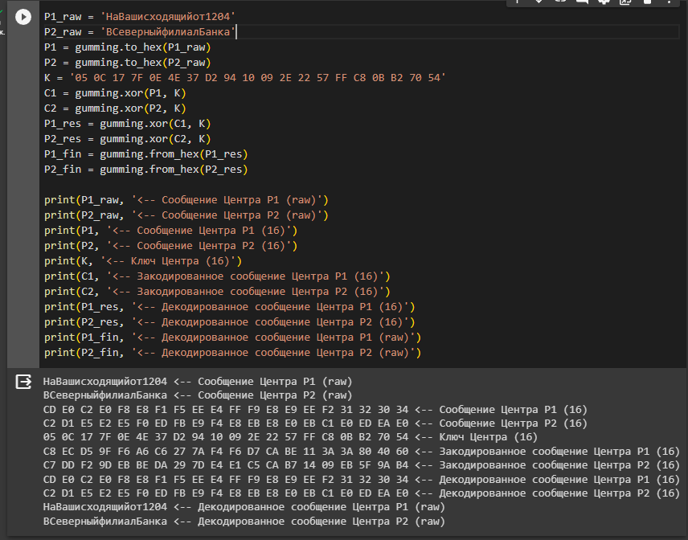

Figure 2: Режим однократного гаммирования

1. Предположим, что каждое сообщение имеет шаблон. Сгенерируем по данному шаблону пару случайных сообщений. Зашифруем их и взломаем второе сообщение, используя шифротексты и известное первое сообщение. (рис. 3)

import random  
  
ALPHABET = list('АаБбВвГгДдЕеЁёЖжЗзИиЙйКкЛлМмНнОоПпРрСсТтУуФфХхЦцЧчШшЩщЪъЫыЬьЭэЮюЯя0123456789')  
IGNORE_SYM = '*'  
P_TEMPLATE = 'На****сходящий**12**'  
  
def getTextByTemplate(template):  
 msg = ''  
 for char in template:  
 if char == IGNORE_SYM:  
 msg += random.choice(ALPHABET)  
 else:  
 msg += char  
 return msg  
  
P1_raw = getTextByTemplate(P_TEMPLATE)  
P2_raw = getTextByTemplate(P_TEMPLATE)  
  
P1 = gumming.to_hex(P1_raw)  
P2 = gumming.to_hex(P2_raw)  
C1 = gumming.xor(P1, K)  
C2 = gumming.xor(P2, K)  
  
P2_res = gumming.xor(gumming.xor(C1, C2), P1)  
P2_fin = gumming.from_hex(P2_res)

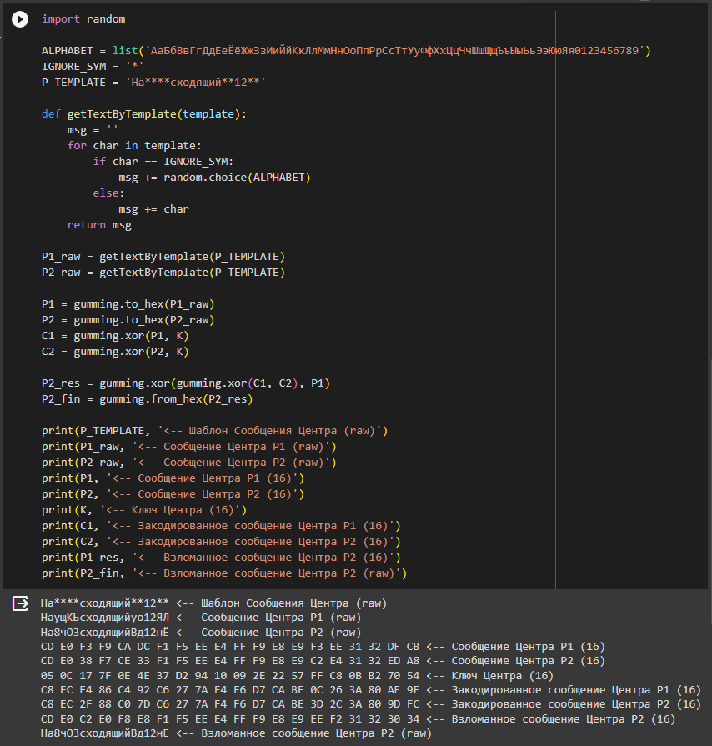

Figure 3: Взлом второго текста

# 5 Анализ результатов

Работа выполненна без непредвиденных проблем в соответствии с руководством. Ошибок и сбоев не произошло.

# 6 Выводы

Нам удалось освоить на практике применение режима однократного гаммирования, в дополнение закрпеили навки владения языками программирования, в частности языком программирования - python.

# Список литературы

1. Материалы по лабораторной работе [Электронный ресурс]. RUDN. URL: <https://esystem.rudn.ru/pluginfile.php/2090286/mod_resource/content/2/008-lab_crypto-key.pdf>.